Devoir R

Bryan Tchakote

11/30/2020

Table of Contents

# Exercice 2.2.1

# On considère deux variables x et y reliées par la relation  
# y = (2/3)*x^3 − (1/2)*x − 5.  
  
# 1. Fonction formule y.val prenant en entrée x et renvoyant la valeur de y correspondante.  
y.val = function(x) return((2/3)*x^3 - (1/2)*x - 5)  
  
# 2. Vecteur vecy des valeurs de y associées aux valeurs -2, 1.7, 3, 10, -7 de x.  
vecy = y.val(c(-2, 1.7, 3, 10, -7))  
vecy

## [1] -9.333333 -2.574667 11.500000 656.666667 -230.166667

# Exercice 2.2.2 (Nombres premiers)

# 1. Fonction 'premier' prenant en entrée un entier naturel n et renvoyant TRUE si n est  
# premier et FALSE sinon.  
premier = function(n)  
{  
 if(n < 2) return (FALSE)  
 if(n == 2) return (TRUE)  
 for(i in 2:sqrt(n))  
 if((n %% i) == 0) return (FALSE)  
 return (TRUE)  
}  
  
# Vectorisation de la fonction 'premier'  
# sapply(v, FUN)  
# v -> vecteur  
# FUN -> fonction a appliquer a chaque element du vecteur  
premier_v = function(n) return (sapply(n, premier))  
  
# 2. Nombres premiers ≤ 100.  
which(premier_v(1:100))

## [1] 2 3 5 7 11 13 17 19 23 29 31 37 41 43 47 53 59 61 67 71 73 79 83 89 97

# Exercice 2.3.1 (is.na, tapply)

# 1.1. Description du jeu de données 'airquality'.  
?airquality

## starting httpd help server ... done

## 'airquality' est un jeu de données sous R décrivant la qualité journalière de l'air  
## dans l'Etat de New-York (USA) de mai à septembre 1973

# 1.2. Premières lignes du jeu de données  
head(airquality)

## Ozone Solar.R Wind Temp Month Day  
## 1 41 190 7.4 67 5 1  
## 2 36 118 8.0 72 5 2  
## 3 12 149 12.6 74 5 3  
## 4 18 313 11.5 62 5 4  
## 5 NA NA 14.3 56 5 5  
## 6 28 NA 14.9 66 5 6

# 1.3 Dimensions du tableau de données  
dim(airquality)

## [1] 153 6

## 153 lignes et 6 colonnes

# 2. Nombre de valeurs manquantes pour la concentration d'ozone  
 sum(is.na(airquality$Ozone))

## [1] 37

## 37 valeurs relatives à la concentration d'ozone manquent dans le jeu de données 'airquality'  
  
# Nombre de valeurs manquantes par variable  
valeurs_manquantes = sapply(1:ncol(airquality), function(j){  
 return(sum(is.na(airquality[, j])))  
})  
names(valeurs_manquantes) = names(airquality)  
valeurs_manquantes

## Ozone Solar.R Wind Temp Month Day   
## 37 7 0 0 0 0

# 3. Concentration d’ozone moyenne et variance pour les mois de mai, juillet et septembre  
moyenne = tapply(airquality$Ozone, airquality$Month, mean,na.rm=TRUE)  
variance = tapply(airquality$Ozone, airquality$Month, function(x){  
 nn = length(na.omit(x))  
 return (var(na.omit(x))*(nn-1)/nn)  
})  
mois = c("Mai", "Juin", "Juillet", "Aout", "Septembre")  
data.frame(mois, moyenne, variance)

## mois moyenne variance  
## 5 Mai 23.61538 474.9290  
## 6 Juin 29.44444 294.6914  
## 7 Juillet 59.11538 962.3328  
## 8 Aout 59.96154 1514.0370  
## 9 Septembre 31.44828 562.7301

# 4. Diagramme à barres de la concentration moyenne d'ozone par mois.  
barplot(moyenne, names.arg = mois, col = "lightblue", border = "darkgreen",   
 main = "Concentration moyenne d'ozone par mois",   
 ylab = "Concentration", xlab = "Mois")

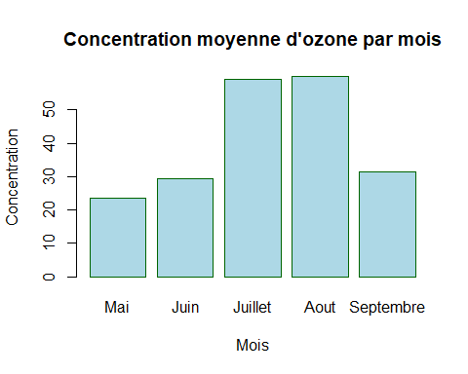

# 5. Boxplot de la concentration moyenne d'ozone par mois.  
boxplot(airquality$Ozone~airquality$Month, col = "lightblue", border = "darkgreen",   
 main = "Boxplot de la concentration moyenne d'ozone par mois", names = mois,  
 sub = "Source : jeu de données 'airquality' sous R", ylab = "Concentration")

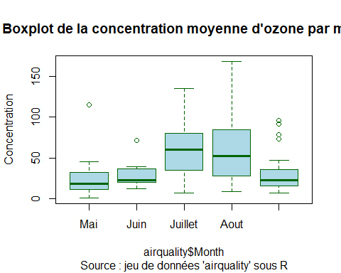

# Exercice 2.3.2 (Écrire et charger un jeu de données)

# 2.1. Description du jeu de données 'iris'  
?iris  
## 'iris' est un jeu de données sous R fournissant des informations sur les dimensions en  
## centimètres des sépales et des pétales d'un échantillon de 3 espèces différentes d'iris  
  
# 2.2. Variables du jeu de données  
names(iris)

## [1] "Sepal.Length" "Sepal.Width" "Petal.Length" "Petal.Width" "Species"

# 2.3 Dimensions du jeu de données  
dim(iris)

## [1] 150 5

## 150 lignes et 5 colonnes  
  
# 3. Écriture du jeu de données dans le fichier iris.txt  
write.table(iris, file = "iris.txt", row.names = FALSE)  
  
# 4. Chargement des données de 'iris.txt' dans 'iris2'  
iris2 = read.table("iris.txt", header = TRUE)  
head(iris2)

## Sepal.Length Sepal.Width Petal.Length Petal.Width Species  
## 1 5.1 3.5 1.4 0.2 setosa  
## 2 4.9 3.0 1.4 0.2 setosa  
## 3 4.7 3.2 1.3 0.2 setosa  
## 4 4.6 3.1 1.5 0.2 setosa  
## 5 5.0 3.6 1.4 0.2 setosa  
## 6 5.4 3.9 1.7 0.4 setosa

# Indicateurs statistiques par espèces pour chaque valeur quantitative  
moyenne1 = sapply(1:(ncol(iris)-1), function(x) return (tapply(iris[, x], iris$Species, mean)))  
colnames(moyenne1) = names(iris)[-ncol(iris)]  
moyenne1

## Sepal.Length Sepal.Width Petal.Length Petal.Width  
## setosa 5.006 3.428 1.462 0.246  
## versicolor 5.936 2.770 4.260 1.326  
## virginica 6.588 2.974 5.552 2.026

variance = sapply(1:(ncol(iris)-1),   
 function(x) return (tapply(iris[, x], iris$Species,  
 function(x){  
 n = length(x)  
 return (var(x)*(n-1)/n)  
 })))  
colnames(variance) = colnames(moyenne1)  
variance

## Sepal.Length Sepal.Width Petal.Length Petal.Width  
## setosa 0.121764 0.140816 0.029556 0.010884  
## versicolor 0.261104 0.096500 0.216400 0.038324  
## virginica 0.396256 0.101924 0.298496 0.073924

ecart_type = sqrt(variance)  
colnames(ecart_type) = colnames(moyenne1)  
ecart_type

## Sepal.Length Sepal.Width Petal.Length Petal.Width  
## setosa 0.3489470 0.3752546 0.1719186 0.1043264  
## versicolor 0.5109834 0.3106445 0.4651881 0.1957652  
## virginica 0.6294887 0.3192554 0.5463479 0.2718897

mediane = sapply(1:(ncol(iris)-1), function(x) return (tapply(iris[, x], iris$Species, median)))  
colnames(mediane) = colnames(moyenne1)  
mediane

## Sepal.Length Sepal.Width Petal.Length Petal.Width  
## setosa 5.0 3.4 1.50 0.2  
## versicolor 5.9 2.8 4.35 1.3  
## virginica 6.5 3.0 5.55 2.0

# apply(T, [1 ou 2], FUN)  
# T -> tableau à deux dimensions  
# 1 -> Parcours de chaque ligne / 2 -> Parcours de chaque colonne  
# FUN -> fonction à appliquer sur la dimension choisie  
moyenne2 = apply(iris[-ncol(iris)], 2, function(x) return (tapply(x, iris[ncol(iris)], mean)))  
as.data.frame(moyenne2)

## Sepal.Length Sepal.Width Petal.Length Petal.Width  
## setosa 5.006 3.428 1.462 0.246  
## versicolor 5.936 2.770 4.260 1.326  
## virginica 6.588 2.974 5.552 2.026

# Quelques graphiques

x = seq(0, 10, length = 100)  
y = seq(0, 10, length = 100)  
f = function(x, y) return ((0.3/sqrt(2*pi))*exp(-0.5*((x-3)^2+(y-3)^2)) +  
 (0.7/sqrt(2*pi))*exp(-0.5*((x-6)^2+(y-4)^2)))  
z = outer(x, y, f)  
persp(x, y, z, theta = 15, phi = 0)

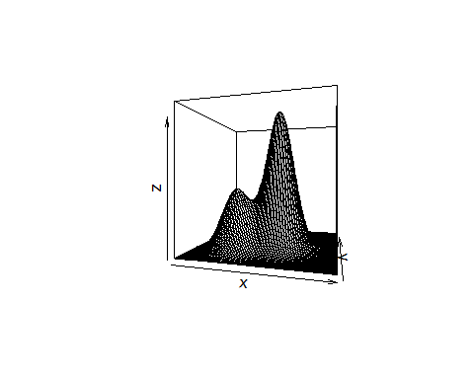

# contour(z, nlevels = 10)